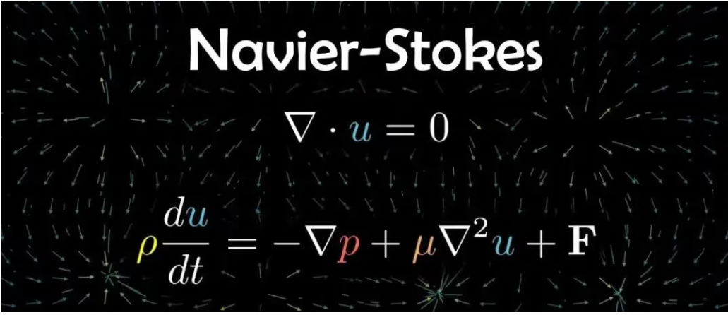

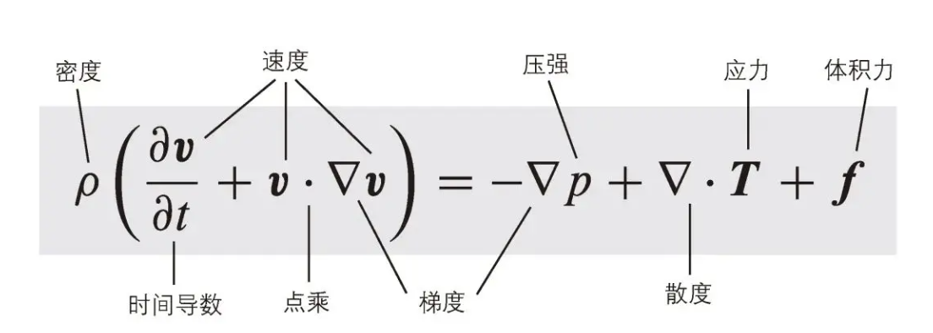

这个方程组是非线性的偏微分方程组，实际上是4个方程的叠加，极其难解，是世界数学七大数学难题之一（光滑解的存在问题）

现在研究人员大多利用计算机进行求解~

我们手搓方程的话，100%要将其简化，首先是看雷诺数是否远大于1，如果是，则把黏性项扔掉；边界层内，就转化为边界层内的情况进行求解；我们一般题目中流场的纬度也相对较低一点。